www.aviation-industry-news.com
MSC & LH: SCACCO A SKYTEAM IN DUE MOSSE
“In mezzo a ogni crisi si nasconde una grande opportunità" è una citazione attribuita a Albert Einstein mai tanto di attualità in tempi difficili come l'attuale caratterizzato da una pandemia globale.
Detto così potrebbe sembrare che l’idea di aver lanciato la nuova start up italiana ITA Airways proprio durante un periodo nerissimo per l’aviazione civile sia un valido esempio per saggiare la validità della tesi proposta da Einstein.
Come è noto il campo del quale stiamo trattando non è dei più facili. Creare una compagnia aerea non è mai compito agevole. Mantenere una compagnia aerea è ancora più difficile e realizzare un profitto è, nella migliore delle ipotesi, assai improbabile.
Oggi, ricordando che ITA Airways altro non è che una Alitalia dimagrita, la storia infinita della nostra principale compagnia aerea, si è arricchita di un nuovo intrigante capitolo che ha attratto l’attenzione degli analisti e commentatori: la proposta fatta da MSC (e Lufthansa) di entrare nel pacchetto azionario di ITA. Già le stesse modalità di comunicazione della notizia hanno sollevato intriganti elementi di commento.
Mentre dalla sua sede centrale di Ginevra la MSC ha comunicato di aver manifestato al governo italiano il proprio interesse a ad acquisire una quota di maggioranza nelle neo compagnia, Lufthansa non ha fatto ancora comunicazioni ufficiali. Mancando un comunicato congiunto fra MSC e il vettore tedesco il fatto non poteva non sollevare una miriade di ipotesi. Unico filo comune per il momento è solo il particolare che entrambe desiderano che il governo italiano mantenga una quota di minoranza all’interno del gruppo.
Detto ciò, i media hanno poi iniziato a tessere congetture e ipotesi sul futuro ruolo che potrebbero avere gli aeroporti di Fiumicino e di Malpensa e ci si è spinti fino a ricordare che per il gruppo Msc, un gigante nel settore marittimo, è in ballo anche l’acquisto della Bolloré Africa Logistics, fatto questo che ha portato molti a ritenere un futuro cargo per la neo compagnia italiana in particolare sulle rotte dell’Africa. Su questo aspetto Lufthansa e MSC hanno senz’altro interessi comuni. Va ricordato infatti che Lufthansa Cargo (“Logistics business”) è uno dei vettori di punta del trasporto aereo merci mondiale.

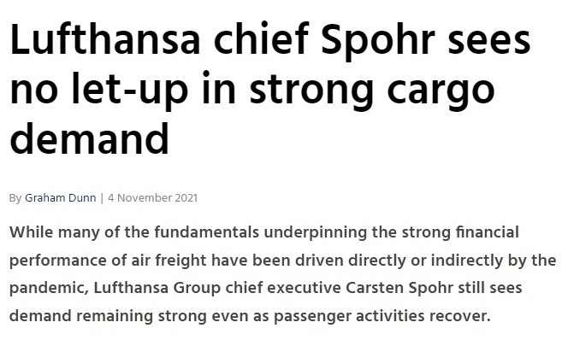
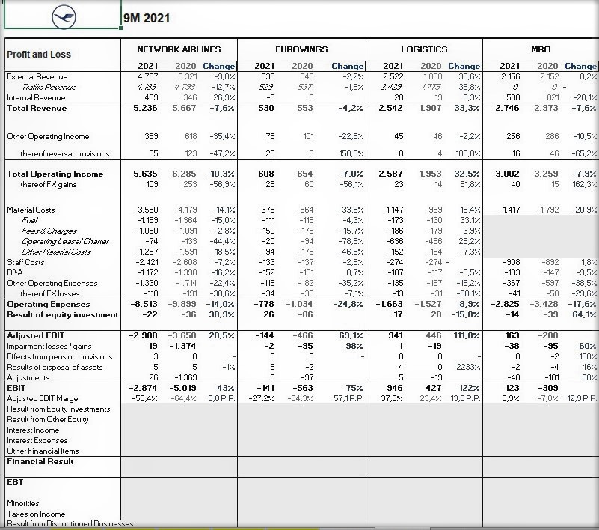
Sopra i risultati dei primi 9 mesi del 2021 riferiti al Network (Lufthansa, Swiss, Brussels Airlines e Austrian) ; sotto i risultati cargo dell’anno finanziario 2020 (1)
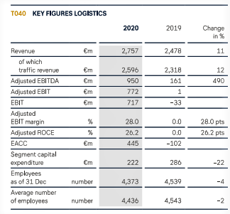
Le cifre che riportiamo mostrano i risultati dell’anno 2020 e quelli dei tre trimestri del 2021; sono cifre in continua crescita. La divisione logistica di Lufthansa nel periodo gennaio-settembre 2021 ha visto un aumento del total revenue del 33 per cento sullo stesso periodo del 2020 e a questa cifra fa da contrappunto il meno 7,6 fatto registrare sul fronte passeggeri dal Network Airlines. (1) Analogamente anche l’anno 2020 aveva visto il revenue cargo salire del 12 per cento rispetto al 2019.
Durante il 2021, Lufthansa Cargo ha aggiunto due Boeing 777 cargo extra mentre l'ultimo MD11-F rimasto ha lasciato la flotta alla fine di ottobre. La capacità di trasporto merci di LH aumenterà dall'inizio del 2022 grazie all'aggiunta di due Airbus A321 che sono stati convertiti in cargo, ma il cuore della flotta merci rimane costituito da ben 11 Boeing 777F. Secondo la IATA, nel 2021 il traffico cargo globale dovrebbe superare i livelli del 2019 dell'8% , con un aumento delle entrate del settore fino a un record annuale di 175 miliardi di dollari. Nel 2022, IATA prevede che il traffico merci supererà i livelli del 2019 del 13%,

In base alle voci che circolano (non ufficiali) sembrerebbe che l’entrata di MSC e LH avverrebbe in due tempi distinti, prima la MSC rileverebbe una consistente quota dell’azionariato , poi entrebbe in gioco la compagnia tedesca quale partner commerciale. Il perché di questa doppia mossa potrebbe essere costituita dal fatto che MSC è una compagnia svizzera la quale in base alle norme UE non può acquisire oltre il 49 per cento di una compagnia comunitaria, in un secondo tempo però arriverebbe Lufthansa che farebbe il resto. Chiaro che se l’accordo si concretizzerà l’uscita da Skyteam sarà inevitabile.
Se parliamo del settore passeggeri non si conoscono precedenti di accordi fra vettori aerei e compagnie marittime; storicamente si potrebbe però ricordare l’armatore greco Aristotile Onassis che nell’anno 1957 acquistò dal governo la compagnia di bandiera ellenica Olympic Airways, ma l’operazione fu condotta solo per una questione di investimento e non per fare sinergia fra i due mezzi di trasporto.
Se però ci spostiamo sul settore delle merci e del trasporto container via mare possiamo citare l’esempio dell’accordo come quello in essere tra il vettore EVA di Taiwan con la Evergreen Marine Corporation. Superfluo precisare tuttavia che stiamo parlando di un Paese come Taiwan, ai vertici delle graduatorie mondiali per esportazioni.
Ancha l’Alitalia una volta aveva una fiorente flotta e un capillare network mondiale riferito specificatamente al cargo: sarebbe davvero uno strano scherzo del destino se dopo aver dismesso e svenduto questo ramo di azienda, ora la compagnia aerea della freccia alata si ritrovi a venir acquistata per rilanciare il settore cargo, per il quale fra l’altro non ha attualmente in flotta alcuno specifico velivolo.
Forse la spiegazione sulla mossa fatta dalla MSC possiamo trovarla in una recente intervista che Brandon Fried executive director della Airforwarders Association ha rilasciato. (2)
Dopo aver descritto il settore cargo come "un'ancora di salvezza e un punto luminoso" per l'industria del trasporto aereo durante la pandemia del COVID-19 che ha letteralmente devastato il lato passeggeri del business, Fried ha precisato che il cargo aereo ha appena iniziato a esplodere e non si è non si è ancora fermato. Le carenze della catena di approvvigionamento, guidate in gran parte da sostegni ai porti e troppi pochi camionisti per spostare merci in giro, stanno nel breve termine aumentando la domanda di cargo aereo. Questo perché i rivenditori non vogliono scaffali vuoti e pagheranno anche cari prezzi per spostare i prodotti per via aerea. Molto efficace poi quanto segue: "Finché la situazione dei porti non ritornerà alla normalità, i rivenditori, i dettaglianti useranno il cargo aereo per sorvolare quei colli di bottiglia", ha detto Fried. "I grandi rivenditori non vogliono correre il rischio di rovinare la loro reputazione.
La domanda di cargo è stata così forte durante la pandemia che un certo numero di compagnie aeree passeggeri hanno usato aerei passeggeri come cargo, in alcuni casi eliminando temporaneamente i posti a sedere dalle cabine passeggeri. Ma la capacità di carico disponibile scomparirà quando quei cargo temporanei torneranno al servizio passeggeri, fatto questo che le compagnie aeree di tutto il mondo intendono fare non appena ci sarà una domanda sufficiente.
"Il cinquanta per cento del carico aereo vola su aerei passeggeri sia nelle pance che nei cargo temporanei", ha detto Fried, aggiungendo che "non ci sono abbastanza cargo" per soddisfare l'attuale ambiente della domanda.

Mettendo insieme questi vari tasselli abbiamo:
- Una Lufthansa, primario vettore cargo mondiale che, quale vettore UE, sarà in grado di acquisire ITA Airways anche in misura maggioritaria, oltre il 49 per cento;
- MSC, primaria compagnia di navigazione marittima specializzata anche nel trasporto cargo, che potrebbe essere interessata a rafforzare il suo ramo di esportazione merci e container, o qualora questo secondo scopo non fosse primario potrebbe fare una operazione analoga a quanto Onassis fece con Olympic Airways;
- ITA alla simultanea ricerca di un partner privato e di un partner commerciale;
- Il governo italiano che ha fretta di veder diminuire la sua quota di partecipazione pubblica all’interno del pacchetto azionario di ITA.

A questo punto crediamo che ci siano tutti gli elementi per riuscire a chiudere il deal, sperando però che non si affaccino all’orizzonte i pro-francesi a mettere i bastoni fra le ruote. D’altra parte se ITA avesse puntato verso Parigi, ci sarebbero stati coloro che avrebbero detto e perché non Lufthansa?...

- A decorrere dall’anno finanziario 2020, Brussels Airlines è stata riammessa sotto il Network segment da cui era stata esclusa. Fino a quell’anno la compagnia insieme a Germanwings (poi assorbita in Eurowings) fungeva da vettore di feederaggio.
- Intervistato dalla rivista di settore ATW Air Transport World sul numero di DIC21/GEN22, pag.23

www.aviation-industry-news.com
26/01/2022

